鄂尔多斯市2016年国民经济
和社会发展统计公报

鄂尔多斯市统计局
国家统计局鄂尔多斯调查队
（2017年3月6日）

2016年，面对复杂多变的宏观经济环境，在市委、市政府的正确领导下，全市上下认真贯彻中央和自治区各项决策部署，坚持稳中求进的工作总基调，主动适应经济发展新常态,推进供给侧结构性改革，进一步扩大对外开放，扎实抓好保障民生和防控风险工作。全市经济运行平稳，稳中向好，稳中提质，经济发展质量和效益不断提升，人民生活持续改善，社会大局和谐稳定，实现了“十三五”的良好开局。
- 综合
2016年末全市常住人口205.53万人，其中城镇人口151.15 万人，乡村人口54.38万人，城镇化率为73.54%。全年出生人口为2.15万人，出生率为10.49‰；死亡人口为1.05万人，死亡率为5.13‰；自然增长率为5.36‰。年末户籍人口159.4万人，比上年末增加2.1万人。
初步核算，2016年全市地区生产总值4417.9亿元，扣除价格因素，比去年增长7.3%。分产业看，第一产业完成增加值107.6亿元，增长3.2%，对经济增长的贡献率为1.0%，拉动GDP增长0.1个百分点。第二产业完成增加值2461.4亿元，增长 7.5%，对经济增长的贡献率为57.7%，拉动GDP增长4.2个百分点。第三产业完成增加值1848.9亿元，增长7.5%，对经济增长的贡献率为41.3%，拉动GDP增长3.0个百分点。三次产业增加值比例调整为2.4:55.7:41.9。

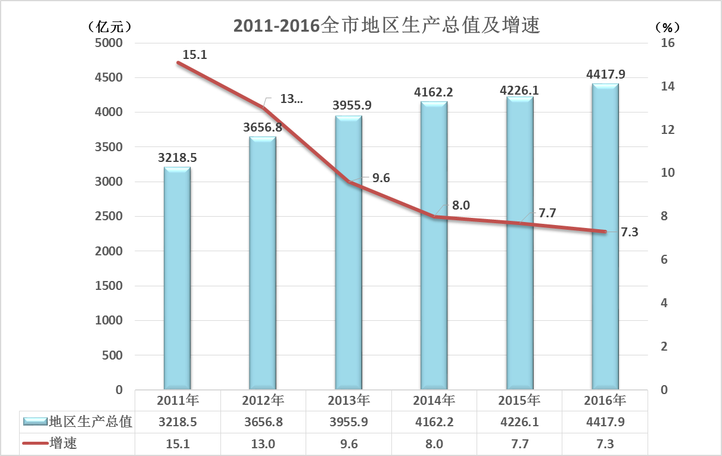

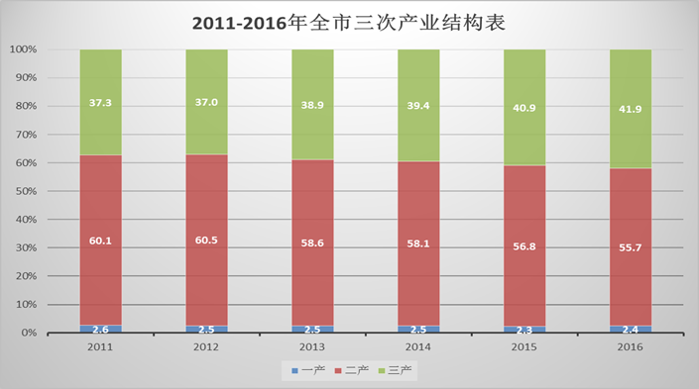

全市公共财政预算收入451.0亿元，同比增长1.1%，剔除营改增等政策性减收因素的影响，同口径增长3.8%。其中，税收收入298.9亿元，占公共财政预算收入66.3%，同比增长0.3%；非税收入152.1亿元，占公共财政预算收入的33.7%，同比增长2.8%。全市公共财政预算支出563.4亿元,同比下降1.7%。

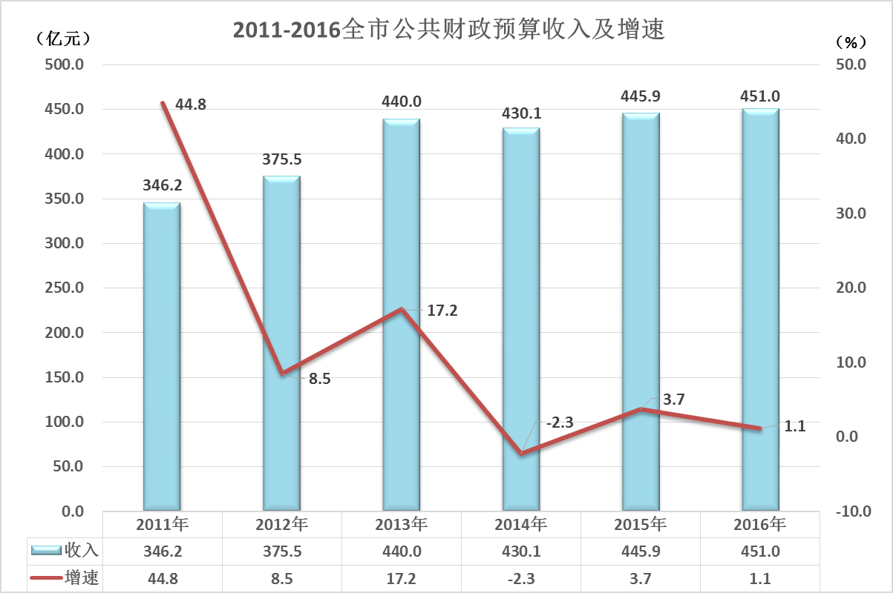
全市新增就业30224人，失业人员再就业3097人，就业困难人员再就业4236人。年末全市城镇实有登记失业人员22690人，比上年减少141人。城镇登记失业率为2.89%，比上年下降0.2个百分点。
二、农牧业
全年现价农林牧渔及服务业总产值182.9亿元，按可比价格计算比上年增长3.1%。其中，农业产值102.4亿元；林业产值7.3亿元；牧业产值67.0亿元；渔业产值2.5亿元；农林牧渔服务业产值3.6亿元。
全市农作物总播种面积437.2千公顷。其中粮食作物播种面积251.9千公顷，油料播种面积48.2千公顷，蔬菜播种面积10.8千公顷。全年粮食总产量148.0万吨，同比增长0.7%。油料产量12.2万吨，同比增长2.4%；甜菜产量8.2万吨，同比下降5.5%；蔬菜产量47.8万吨，同比增长4.0%。（详见附表1）
全市拥有农业机械总动力332万千瓦，同比增长6.0%。全市拥有大中型拖拉机4.3万台，增长5.0%；农用排灌机械11.1 万台（套），增长1.8%，其中，节水灌溉类机械5776套，增长2.4%；联合收获机1621台，增长5.3%；农用运输车5.9万台，下降1.7%。机械耕地面积占农作物总播种面积的比重为98.5%，机械播种面积占比为87.7%，机械收割面积占比为55.9%，农业耕种收综合机械化水平达到82.5%。
三、工业
全市工业完成增加值2180.0亿元，增长7.9%。规模以上工业企业383家，较去年增加8家。总产值达到4930.3亿元，同比增长9.3%；销售产值4808.6亿元，增长9.3%；工业产品产销率97.50%。
全年规模以上工业增加值按可比价比上年增长8.9%。按轻重工业分，轻工业下降27.1%、重工业增长10.1%；按经济类型分，国有企业增长5.4%，集体企业增长30.2%，股份制企业增长8.6%，外商及港澳台投资企业增长1.9%，其他经济类型工业企业增长26.2%。（规上工业主要产品产量详见附表2)
规模以上工业企业实现主营业务收入4653.9亿元，同比增长11.3%；利税总额938.8亿元，同比增长14.0%。亏损企业115户，比上年减少18户。企业亏损面30.0%，比上年末缩小3.6个百分点；亏损企业亏损额64.9亿元，同比下降26.5%。

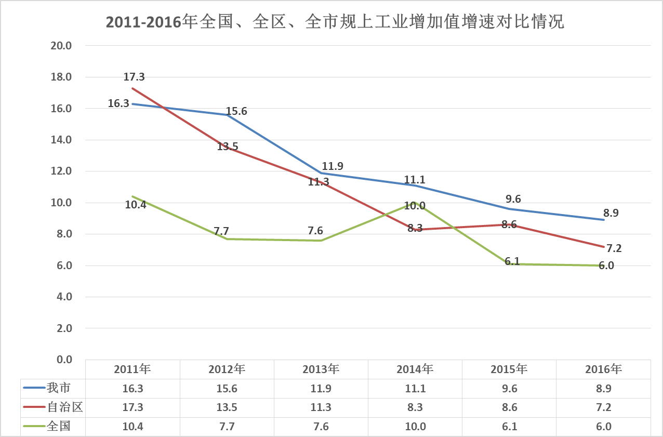

四、建筑业和房地产开发
年末全市具有资质等级的建筑施工企业219个，全年总承包和专业承包建筑业总产值170.9亿元，同比增长10.9%，竣工产值92.8亿元，下降17.5%。建筑业企业房屋建筑施工面积253.0万平方米，增长13.4%；竣工面积131.4万平方米，增长8.7%。
全年房地产开发施工面积1585.3万平方米,同比增长1.2%；房屋竣工面积81.5万平方米,同比下降14.1%。
五、固定资产投资
全市500万元以上固定资产投资完成3050.1亿元，同比增长12.0%。全年新增固定资产1791.9亿元，固定资产交付使用率58.8%，共有3056个项目建成投产，项目建成投产率65.2%。全市亿元以上开工项目265个，比上年下降19.9%，完成投资1293.1亿元，比上年下降34.4%。

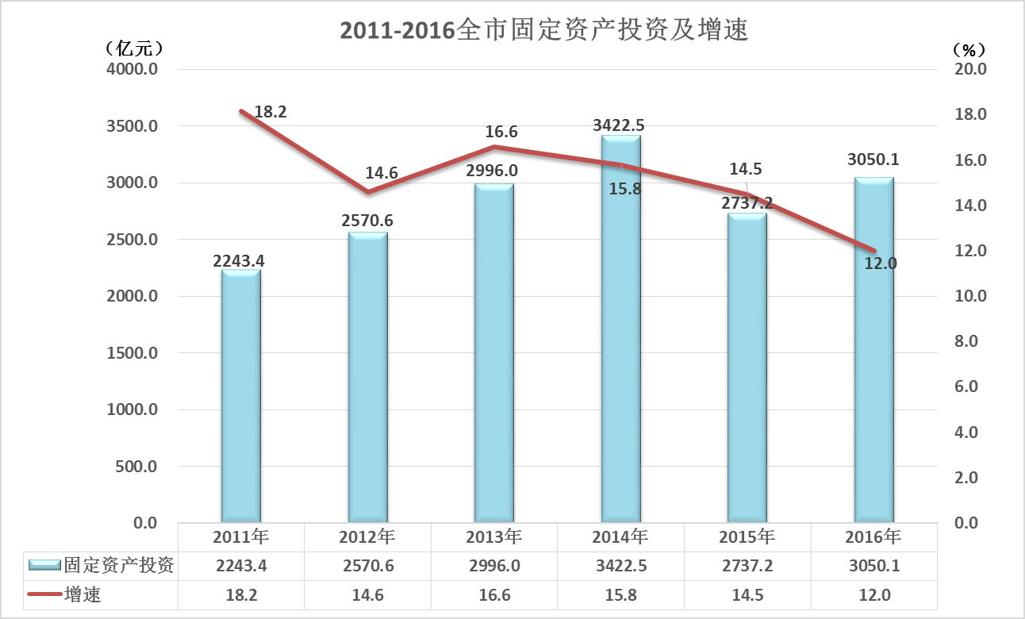

从投资主体看，国有经济投资1609.3亿元，增长39.6%；非国有投资1440.8亿元，下降8.0%；其中民间投资1205.8亿元，下降13.9%，民间投资占固定资产投资的比重达47.2%，比上年下降5个百分点。
投资方向侧重工业。第一产业完成投资145.7亿元，同比增长35.2%；第二产业完成投资1958.2亿元，同比增长5.1%，其中，工业投资完成1879.6亿元，同比增长1.6%；第三产业完成投资946.1亿元，同比增长26.6%。主要工业行业投资中，制造业完成投资851.7亿元，下降20.0%；采矿业完成投资495.7亿元，增长14.7%；电力、燃气及水的生产和供应业完成投资532.2亿元，增长50.8%。第三产业投资中，交通运输仓储和邮政业投资239.4亿元，增长8.3%；房地产业投资135.0亿元，增长12.9%；水利、环境和公共设施管理业投资391.5亿元，增长71.6%；教育投资26.7亿元，增长78.1%。(详见附表3)
六、国内贸易
全市实现社会消费品零售总额726.8亿元，同比增长10.1%。其中，城镇实现消费品零售额607.7亿元，同比增长10.1%；乡村实现消费品零售额119.2亿元，同比增长10%。

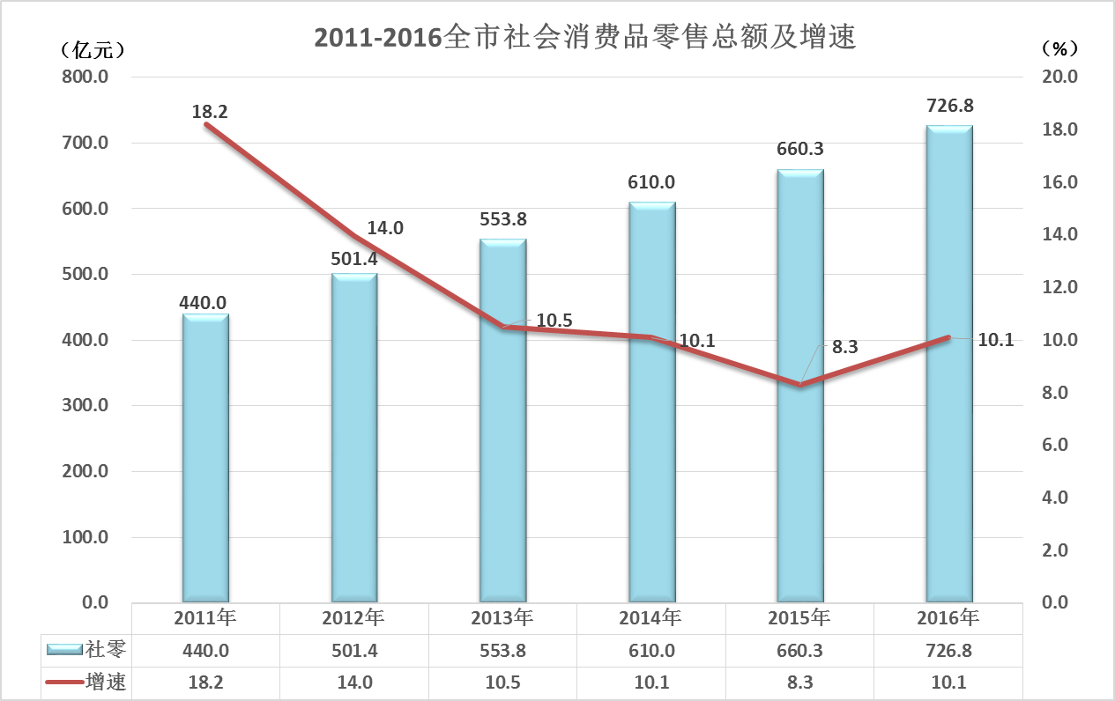

限额以上企业实现社会消费品零售总额387.1亿元，同比增长8.0%。按商品类值分，粮油食品类完成零售额16.5亿元，同比增长32.6%；服装类完成零售额13.7亿元，同比下降18.9%；日用洗涤品类完成零售额4.6亿元，同比下降12.1%；汽车类完成零售额97.3亿元，同比增长22%；石油及制品类完成零售额110.4亿元，同比下降7.9%。
七、对外经济
全年新批准外商投资企业7家，利用外资新签项目数7个。实际使用外商直接投资19.5亿美元，同比增长12.6%。
全市完成进出口总额（不含煤炭）84.1亿元，同比增长90.9%。其中进口总额55.1亿元，同比增长5.9倍；出口总额29.0亿元，同比下降19.5%。
八、交通、邮电业和旅游
鄂尔多斯机场全年共营运航线39条，通航城市39个。铁路通车里程达2001公里；全市公路总里程22840公里，其中高速公路里程1136公里，公路网密度为26.3公里/百平方公里。全年各种运输方式完成货运量47215.6万吨，比上年增长3.5%。其中，铁路完成货运量29788.5万吨，增长11.6%；公路货运量17425.8万吨，增长9.3%；民航货运量1.3万吨，增长21.6%。全年各种运输方式完成客运量936.6万人，比上年下降1.1%。其中，铁路完成客运量119.2万人，增长23.2%；公路客运量646.7万人，下降7.3%；民航客运量170.7万人，增长12.1%。全市机动车拥有量54.3万辆，同比减少1.0%，其中新注册3.8万户。
全年实现邮电业务收入20.8亿元，同比增长3.1%。其中，邮政业务收入2.5亿元，增长32.9%；电信业务收入18.2亿元，增长0.2%。年末固定电话用10.8万户，手机电话用户208.8万户，其中，3G移动电话用户34.2万户,下降2.6%；4G移动电话用户111.9万户，增长52.2%；宽带用户达到25.7万户，增长5.7%。
全市A级旅游景区和全国工农业旅游示范点50个，其中，国家5A级旅游景区2个，4A级旅游景区27个，3A级旅游景区11个。全市旅行社106家，其中具有出境经营权的旅行社14家。全市共接待旅游者1040.6万人次，同比增长19.9%。实现旅游收入313.9亿元，同比增长22.7%。
九、金融和保险业
全市共有银行法人机构26家，银行营业网点671个，共有从业人员10409人。年末金融机构各项存款余额（人民币）3118.2亿元，同比增长15.5%。其中，非金融企业存款余额770.7亿元，同比增长7.6%；住户存款余额1574.8亿元，同比增长11.2%。年末金融机构各项贷款余额2909.8亿元，同比增长7.7%。其中，非金融企业及机关团体贷款2504.2亿元，同比增长11.0%；住户贷款405.6亿元，同比下降8.9% 。
全市保险公司中心支公司33家，中支以下各级保险机构243家。保险业实现保费收入49.1亿元，同比增长15.7%。其中，财产险收入16.2亿元，同比增长1.5%；寿险收入27.5亿元，同比增长21.4%；健康险收入4.6亿元，同比增长44.1%；意外伤害险收入0.8亿元，同比增长27.0%。各项赔付支出12.8亿元，同比增长16.0%。其中财产险赔付支出8.0亿元，同比增长8.6%；寿险赔付支出3.2亿元，同比增长33.0%；健康险赔付支出1.4亿元，同比增长27.3%；意外伤害险赔付支出0.2亿元，同比增长21.0%。
十、教育和科技
全市有普通高校4所，在校生7982人；普通中等专业学校3 所，在校学生7731人；普通高中22所，在校学生32718人；普通初中46所，在校学生47266人；职业高中7所，在校学生9009人；普通小学131所，在校学生135326人；幼儿园308所，在校学生87427人；特殊教育学校3所，在校学生277人。各级各类学校（含幼儿园）共有在校生32.8万人。
全市共取得各类科技成果40项，全年提交专利申请1529件，同比增长85.0%。其中，授权专利913件，同比增长66.0%。技术合同认定登记22项，成交金额4626万元，分别同比增长46.7%和136.7%。年内新认定国家级高新技术企业13家，自治区级企业研究开发中心4家，自治区级工程技术研究中心1家，自治区院士专家工作站2家。
十一、文化、卫生和体育
全市拥有文化馆、群众艺术馆10个，组织文艺活动2156场次，乡镇文化站50个，公共图书馆9个，博物馆6个，艺术表演团体9个，组织开展演出活动1165场次。广播、电视综合覆盖率分别达到99.1%和99.0%。有线电视用户数达34万户。全市直播卫星户户通用户达到8.7万户，地面数字电视用户达18.2万户。全市免费放电影12274场次，观众人数达110万人次。
全市共有公立医院25家，社区卫生服务中心36个，社区卫生服务站61个，乡镇卫生院93个，村卫生室655个，疾病预防控制中心9个，妇幼保健机构9个，卫生监督所9个。公立医院床位数6642张，乡镇卫生院床位数1468张。卫生技术人员16171人，其中注册医师5101人，注册护士4965人。
全市国家一级社会体育指导员269人，国家二级社会体育指导员560人。年内成功举办26项国内重要体育赛事。我市9个旗区共有202个社区全民健身点，全民健身体系日趋完善。
十二、环境保护
节能减排取得新成效。大力实施节能减排重点工程，鼓励发展循环经济，严格控制高耗能项目，加快淘汰落后产能，初步核算我市单位GDP能耗同比下降3.45%，圆满完成自治区下达的节能降耗目标任务。
城市环境空气质量全年好于国家二级标准优良天数321天，污染45天，其中重度污染3天。全市二氧化硫均值为15ug/m³，二氧化氮均值为23ug/m³，分别同比下降25.0%和4.2%。可吸入颗粒物年平均浓度63ug/m³，全市城镇集中式饮用水源地的水质达标率100%。城镇区域环境噪声等效声级均值为48.2分贝，道路交通噪声等效声级均值为59.9分贝。
全年共完成造林面积96.7千公顷，森林总面积2320千公顷，森林覆盖率为26.7%。完成新一轮退耕还林面积5.3千公顷。全市有各级自然保护区10个，其中国家级自然保护区2个，自治区级保护区有7个，总面积达897.9千公顷。
十三、人民生活和社会保障
抽样调查资料显示，全体居民人均可支配收入32860元，同比增长7.7%；城镇常住居民人均可支配收入达到40221元，同比增长7.4%；农村牧区常住居民人均可支配收入为15480元，同比增长7.3%。全体居民人均消费性支出23304元，同比增长1.7%；城镇居民人均消费性支出26486元，同比增长1.6%；农牧民人均生活消费支出14571元，同比增长2.4%。城镇居民家庭食品消费支出占家庭消费总支出的比重为23.9%，农村为22.5%。城镇居民人均住房建筑面积38.3平方米，农牧民人均住房面积46.4平方米。每百户城镇居民拥有家用汽车74辆，较上年增长9.6%；每百户农牧民拥有家用汽车52辆，比上年持平。
全市参加城镇职工基本养老保险35.7万人，参加城乡居民养老保险52.2万人；参加新型农村牧区合作医疗保险91.8万人，参加生育保险24.5万人，参加工伤保险26.2万人，参加失业保险20.4万人。年内企业离退休人员月人均养老金水平为2998元，“城镇居民”和“农牧民”每月人均领取待遇为580元和340元。
全市享受城市最低生活保障8954人，享受农村最低生活保障30187人。城镇最低生活保障标准提高到每人每月534元，农村最低生活保障标准提高到每人每月414元。全市公办社会福利机构26家，床位2823张；民办社会福利机构128家，床位12404张。社会福利企业1家，职工86人。

注： 1、本公报部分数据为初步统计数。
2、地区生产总值、增加值绝对数均按现价计算，增长速度按可比价格计算。
3、规模以上工业企业是指年主营业务收入2000万元及以上的全部法人工业企业；限额以上批发零售企业是指年末从业人员20人以上，年主营业务收入2000万元及以上的批发企业和年末从业人员60人以上，年主营业务收入500万元及以上的零售企业。
4、城镇单位统计范围主要有国有经济、城镇集体经济、联营经济、股份制经济、外商和港、澳、台投资经济和其他经济单位，不包括乡镇企业、私营单位和个体户。
5、部分数据因四舍五入的原因，存在与分项合计不等的情况。
6、经济作物播种面积和农产品产量都为上报数，注册医师和护士均为上报数。

附表1：2016年主要农产品产量
指 标 | 单 位 | 2016年 | 增长（%）
粮 食 | 万吨 | 148.0 | 0.7
油 料 | 万吨 | 12.2 | 2.4
甜 菜 | 万吨 | 8.2 | -5.5
蔬 菜 | 万吨 | 47.8 | 4.0
绵羊毛产量 | 吨 | 12258 | 0.9
山羊绒产量 | 吨 | 2823 | 1.4
附表2：2016年规上工业主要产品产量

指 标 | 单 位 | 2016年 | 增长(%)
主要产品产量
原煤 | 亿吨 | 5.7 | -8.2
天然气 | 亿立方米 | 299.0 | 3.1
发电量 | 亿千瓦小时 | 710.9 | -2.3
汽车 | 辆 | 97935 | 5.6
PVC | 万吨 | 151.3 | 11.2
精甲醇 | 万吨 | 523.1 | 17.3
碳化钙 | 万吨 | 403.0 | 1.5
烧碱 | 万吨 | 107.4 | 10.9
羊绒衫 | 万件 | 1385.5 | 0.1
铁合金 | 万吨 | 122.1 | 18.6
水泥 | 万吨 | 511.1 | 19.5
白酒 | 千升 | 26822.6 | -7.3

附表3：2016年固定资产投资分行业投资
单位：万元、%
指 标 | 2016年 | 增长
按国民经济行业分
农、林、牧、渔业 | 1457356 | 35.2
采矿业 | 4957029 | 14.7
制造业 | 8516718 | -20.0
电力、燃气及水的生产和供应业 | 5321920 | 50.8
建筑业 | 786627 | 463.1
交通运输、仓储和邮政业 | 2393765 | 8.3
信息传输、软件和信息技术服务业 | 105636 | 135.8
批发和零售业 | 127852 | -27.8
住宿和餐饮业 | 136746 | 60.4
房地产业 | 1349868 | 12.9
租赁和商务服务业 | 184617 | 336.9
科学研究和技术服务业 | 108096 | 113.8
水利、环境和公共设施管理业 | 3915397 | 71.6
居民服务和、修理和其他服务业 | 101246 | -80.8
教 育 | 267197 | 78.1
卫生和社会工作 | 140602 | 2.4
文化、体育和娱乐业 | 320554 | 67.4
公共管理、社会保障和社会组织 | 305531 | -6.3

